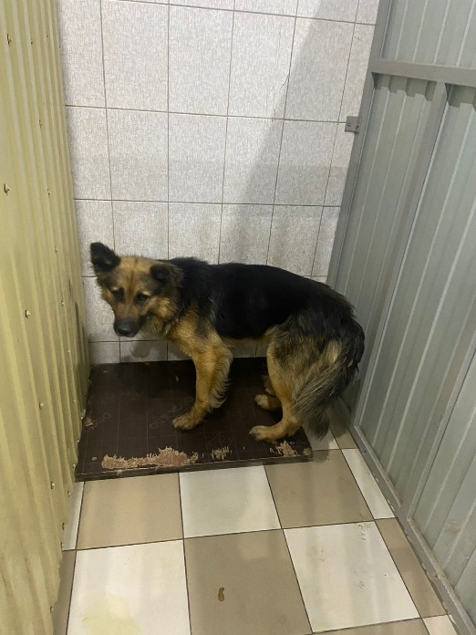 | 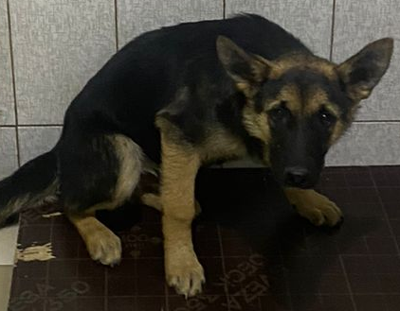 | 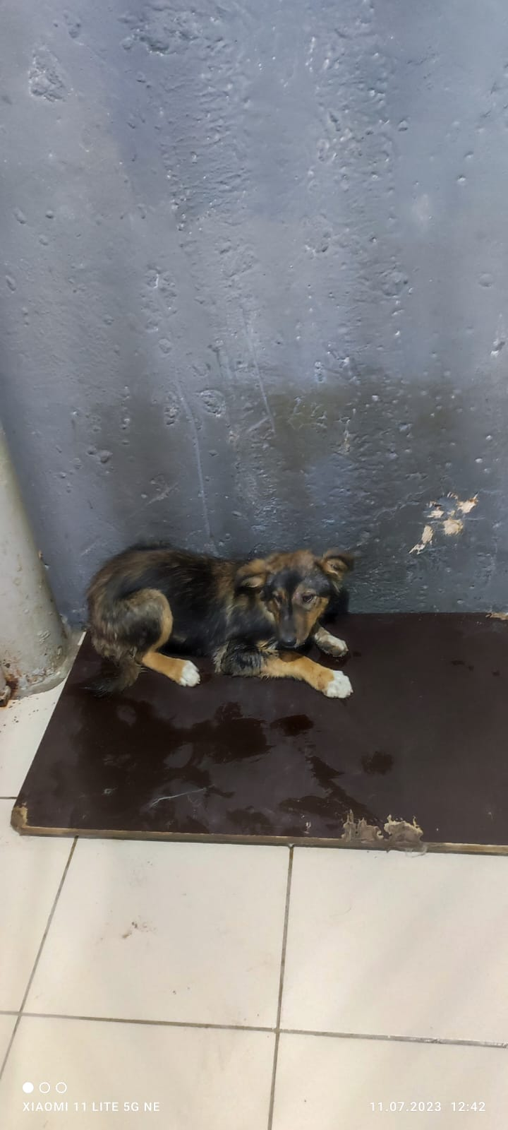
№ 448  Отловлено: 11.07.2023  пер. Полевой, 19  Вид: собака.  Порода/пол: беспородный, кобель.  Окрас: чепрачный.  Возраст: 2 года.  Вес: 28 кг.  Рост: 53 см. в холке.  Приметы:  Особенности поведения: Спокойный  ИН:  Вакцинация:  Кастрация:  Вет. паспорт: нет | № 448/1  Отловлено: 11.07.2023  ул. Рабочая, 21  Вид: собака.  Порода/пол: беспородный, кобель.  Окрас: черно - рыжий.  Возраст: 5 месяцев.  Вес: 10 кг.  Рост: 23 см. в холке.  Приметы:  Особенности поведения: Спокойный  ИН:  Вакцинация:  Кастрация:  Вет. паспорт: нет | № 448/2  Отловлено: 11.07.2023  ГПЗ, 18  Вид: собака.  Порода/пол: беспородная, сука.  Окрас: черно - рыжий.  Возраст: 5 месяцев.  Вес: 11 кг.  Рост: 24 см. в холке.  Приметы:  Особенности поведения: Спокойная  ИН:  Вакцинация:  Стерилизация:  Вет. паспорт: нет

